Федеральное государственное образовательное бюджетное

учреждение высшего образования

**«Финансовый университет при Правительстве Российской Федерации»**

**(Финансовый университет)**

Колледж информатики и программирования

**ОТЧЁТ**

**Лабораторная работа «Командная строка cmd.exe в ОС Windows XP»**

Студентка: Шишкин Илья Андреевич

Дисциплина: Операционные системы

Группы: 2ОИБАС-1222

Преподаватель

Сибирев И.В.

**Москва – 2023 г.**

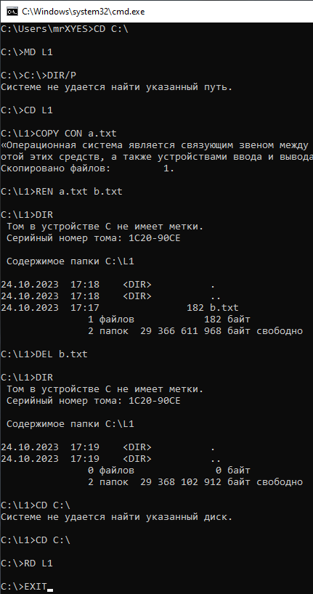**Упражнение 1.**

**Упражнение 2.**

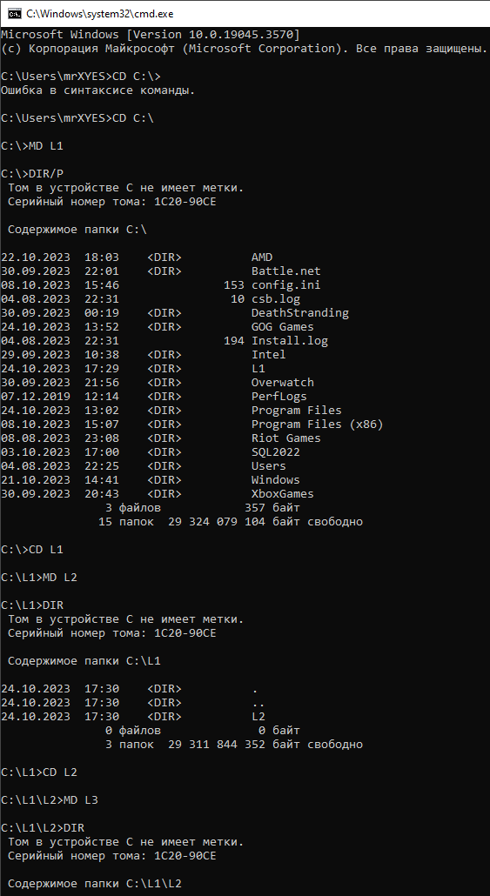 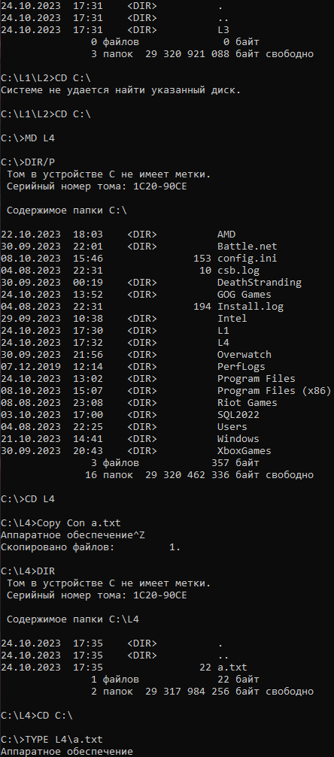 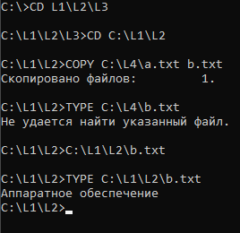

**Упражнение 3.**

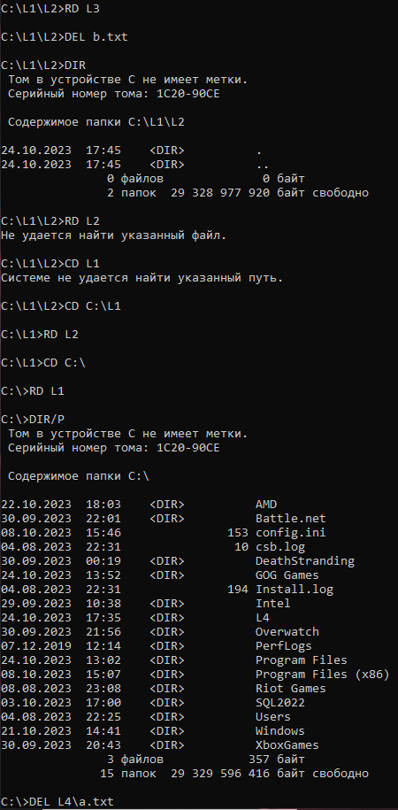

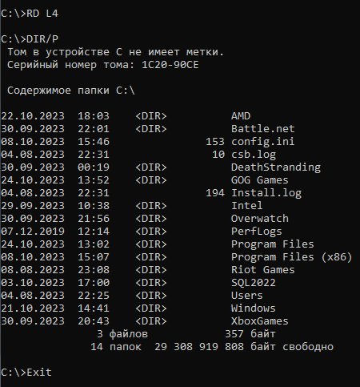

**Упражнение 4**

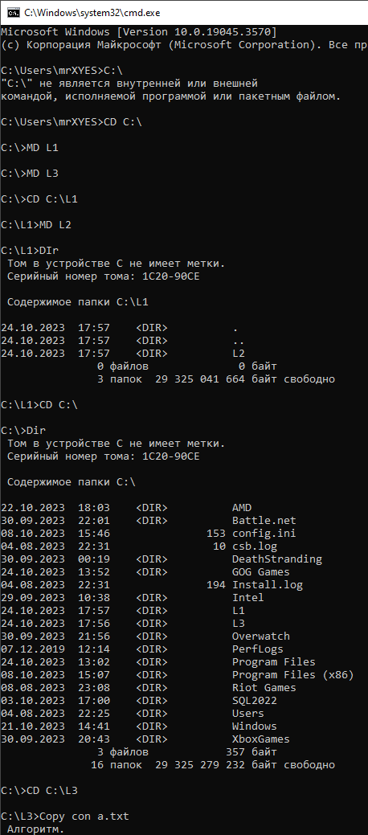

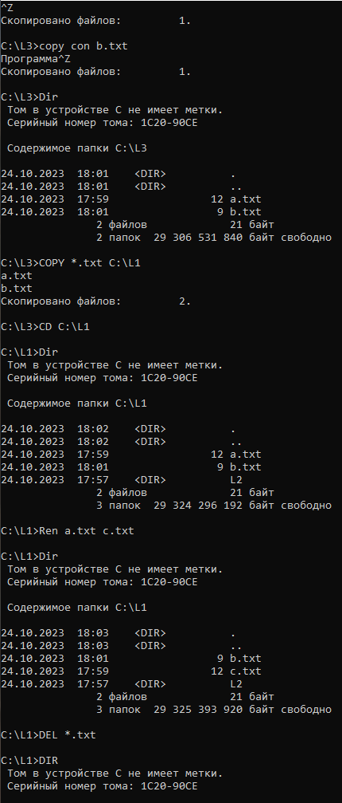 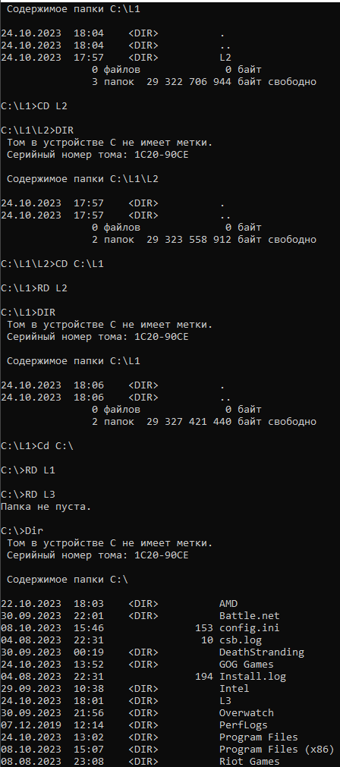

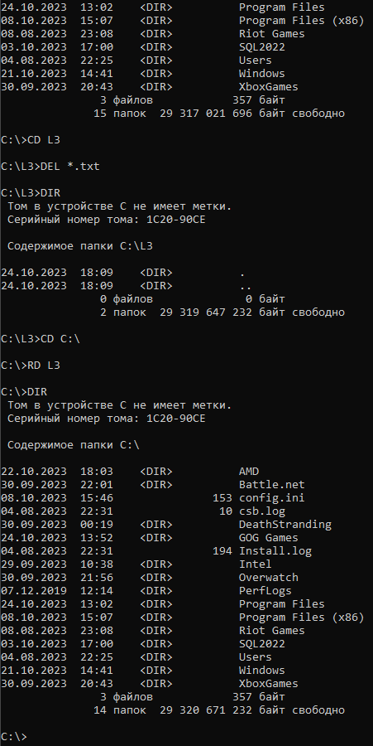

**Самостоятельная работа**

